Отдел образования, спорта и туризма Калинковичского райисполкома
ГУО «Средняя школа №6 г. Калинковичи»

76 гвардейская Краснознаменная Черниговская стрелковая дивизия в боях за освобождение города Калинковичи
Учебно-исследовательская работа

Выполнила:
Радько Анастасия Александровна
учащаяся 11 класса.
Руководитель:
Кожедуб Сергей Федорович
учитель истории

Калинковичи, 2019

Оглавление:
Введение…………………………………………………………..3
Основная часть
1.1 Силы сторон……………………………………………………4
1.2 76 гвардейская Краснознаменная Черниговская стрелковая дивизия в боях за освобождение города…………………………………………….....9
1.3 Герои боев за освобождения города Калинковичи………........14
Заключение………………………………………………………..18
Список использованных источников и литературы…………….19
Приложения

Введение
С тех пор как отгремели залпы Победы прошло более семидесяти лет. Но подвиги советских людей, совершенные ими ради жизни на земле, не перестают нас волновать, потому что они бессмертны и живут в памяти поколений, в их свершениях, и становятся символом мужества, горячей любви к родине, готовности к ее защите. Их истоки – в самом народе, в его созидательной силе.
В народном музее боевой славы Средней школы №6 города Калинковичи среди экспозиции, посвященной воинским подразделениям, есть материалы посвященные 76 гвардейской Краснознаменной Черниговской стрелковой дивизии, принимавшей участие в освобождении города и района от немецко-фашистских захватчиков (Приложение 1). Командующий дивизией А. В. Кирсанов является почетным гражданином города Калинковичи. Имя разведчика Алексея Озерина (Приложение 2) носит пионерская дружина школы. Частыми гостями школы и города бывает командование 76 десантно-штурмовой гвардейской Краснознаменной псковской дивизии, наследники и родственники А. В. Кирсанова. Меня заинтересовала история данного военного подразделения. Поэтому в качестве учебно-исследовательской работы я выбрала тему «76 гвардейская Краснознаменная Черниговская стрелковая дивизия в боях за освобождение города Калинковичи».
Целью моей работы является исследовать боевой путь Дивизии на территории Калинковичского района. Задачи: изучить какой вклад внесли подразделения дивизии в общее дело освобождения города и района от немецко-фашистских захватчиков; исследовать, какие подвиги совершили отдельные бойцы; популяризировать деятельность Народного музея боевой славы. Для написания работы я использовала источники, хранящиеся в школьном музее: книги «76 десантно-штурмовая гвардейская Краснознаменная псковская дивизия», «1140 гвардейский дважды Краснознаменный артиллерийский полк», материалы фондов музея.

1.1 Силы сторон
Поздней осенью 1943 года советские войска пришли на многострадальную белорусскую землю, освободив ее первый областной центр — город Гомель. Продолжая наступление, наши воины вступили 22 ноября в пределы Калинковичского района и очистили от врага его первые населенные пункты: деревни Новинки, Луки, Золотуху, Косетов, Хомичи, Переток, Раков, Нахов, Ужинец, Огородники, Юровичи. К началу 1944 года линия фронта на территории нынешнего Калинковичского района проходила по линии восточнее Казанск — Теребня — Холодники — Уболоть — Зеленочи — Голевицы — Александровка — Малые Автюки — Большие Автюки — Прудок — Гряда.
Город Калинковичи составлял тогда по территории и населению примерно пятую часть от нынешнего. На военной карте-«трехверстовке» он был подобен двум геометрическим фигурам неправильной формы, что соединялись своими углами в районе нынешнего кинотеатра «Знамя». Большая, северная часть города (бывший поселок при ж. д. станции) включала в себя залинейную часть (улица Подольская), и с другой стороны железнодорожного полотна — кварталы, ограниченные улицами Октябрьская, Бунтарская (Гагарина), Революционная, Парковая (Озерина), Липневская (Сомова), Трудовая, Восточная (Павлова), Островского, Войкова, Свердлова, Марата, Первомайская, Кирова, Аллея Маркса. Меньшую, южную часть города (бывшие местечко и село) составляли кварталы, ограниченные улицами Советская, Волгоградская (Крестьянская), Больничная (Пионерская), Калинина, Красноармейская, Куйбышева. При оккупантах улицы, названные при советской власти, были переименованы. Октябрьской, Советской, Калинина и Красноармейской вернули их прежние названия — Вокзальная, Почтовая, Барановская, Зеленая. Улицу Кирова переименовали в Белорусскую, о прочих сведений нет.
Участок нынешней автомагистрали «Гомель-Брест», пересекающий город с востока на запад, тогда не существовал. Главная дорога из Гомеля проходила в черте города по улице Куйбышева соединялась с улицей Советской. Проселочная дорога в западном направлении начиналась с хутора Луток (ул. Островского). Магистральная автодорога «Мозырь-Бобруйск» пролегала там же, где и сейчас. Из города в разных направлениях вели проселочные дороги к деревням Антоновка, Сырод и Корчага (ныне не существует).
Для фашистского командования этот район с железнодорожным узлом, сетью сухопутных и водных коммуникаций имел исключительно важное значение. Гитлеровцы сосредоточили здесь мощную группировку из состава 2-й немецкой полевой армии генерал-полковника В. Вайса, штаб которой размещался в Петрикове. Это была одна из самых боеспособных частей группы армий «Центр» генерал-фельдмаршала Э. Буша. Севернее Припяти, от Калинковичей до Паричей, оборону держали 20-й армейский и 46-й танковый корпуса. 20-м армейским корпусом в составе одной танковой и двух пехотных дивизий командовал генерал артиллерии Р. фон Роман. Весьма боеспособная 5-я танковая дивизия генерал-майора Р. Липперта включала в себя 31-й танковый полк, 13-й и 14-й панцгренадерские полки, 116-й самоходный артиллерийский полк, 53-й самоходный артиллерийский батальон, 55-й мотоциклетный батальон, 288-й зенитный батальон и подразделения обеспечения.
По количеству личного состава, самолетам, танкам и артиллерии эти части уступали противостоящей им группировке советских войск. Однако это неравенство в значительной мере компенсировалось мощной, глубокоэшелонированной на главных направлениях, тщательно подготовленной в инженерном отношении линией немецкой обороны. Практиковалось обустройство основных позиций на обратном скате высот, под прикрытием водных преград или болот. В течение ноября и декабря 1943 года на всем протяжении фронта фашисты ежедневно вели обширные земляные работы, сгоняя на них, под угрозой оружия, местное население, стариков, женщин и подростков. К началу 1944 года главная полоса их обороны состояла из двух, а местами из трех и более траншей полного профиля. Перед первой траншеей были протянуты проволочные заграждения в 2—3 кола, установлены противотанковые и противопехотные мины. Огневые точки гитлеровцев размещались в приспособленных для этого каменных и кирпичных зданиях, деревянно-земляных дотах, а личный состав размещался в заглубленных блиндажах с бревенчатым перекрытием. Наиболее укрепленным и насыщенным огневыми средствами был узел обороны, в который немцы превратили стоящие на дороге к Калинковичам деревни Александровка и Малые Автюки. Это был, как говорится, «крепкий орешек». деревни стояли на возвышенности возле заболоченного леса, откуда отлично просматривалась вся прилегающая местность. Так же сильно были укреплены Буда, Голевицы, Домановичи, Казанск и другие населенные пункты, находившиеся вблизи передовой и в более глубоком тылу противника.
После Сталинграда и Курска, в условиях, когда немецким войскам приходилось отражать все более массированные атаки советской бронетехники, немцы стали применять тактику «противотанкового фронта». В этом случае их противотанковые средства заранее скрытно размещались за передним краем на танкоопасных направлениях. Германское командование, поддерживая боеспособность своих танковых дивизий на максимально возможном высоком уровне, использовало их в качестве пожарных команд», перебрасывая с одного кризисного участка фронта на другой. В итоге начала сокращаться боеспособность пехотных дивизий. О штатной численности пришлось забыть, к началу 1944 года многие дивизии представляли собой по численности в сущности лишь усиленные пехотные полки.
В составе советской 65-й армии на калинковичском направлении были сосредоточены три стрелковых корпуса (10 дивизий) и танковый корпус. Общая численность привлекаемых для проведения наступательной операции войск составляла 232 600 человек.
По действовавшему тогда штату стрелковая дивизия Красной армии должна была иметь в строю 11,5 тысячи человек (в полтора раза меньше, чем немецкая), однако в суровых реалиях войны численность ее была значительно меньше. Сохранилась датированная началом января 1944 года, еще до начала наступления, строевая записка по 76-й гвардейской стрелковой дивизии 61-й армии. Из нее видно, что на этот момент в строю было 6 106 человек (811 офицеров 1 088 сержантов, 4 207 рядовых). В дивизию входили три стрелковых полка, артиллерийский полк, истребительно-противотанковый дивизион, разведрота и подразделения обеспечения. Стрелковый полк включал в себя два батальона. Батальон состоял из двух стрелковых рот численностью в 50—60 человек каждая, пулеметной и минометной рот, взвода 45-мм пушек и взвода противотанковых ружей. За счет штатной численности содержались также отдельные лыжный и учебный батальоны. Всего на вооружении дивизии имелось двенадцать 122-мм гаубиц, тридцать одна 76-мм пушка, тридцать девять 45-мм пушек, девятнадцать 120-мм минометов, пятьдесят два 82-мм миномета, одиннадцать 50-мм минометов, 158 противотанковых ружей, 1 441 автомат и 2 660 винтовок. Из транспорта в дивизии имелось 129 автомашин и 914 лошадей. Сходными по численности и вооружению были и другие стрелковые дивизии, сражавшиеся на калинковичском направлении.
Советское командование намеревалось разгромить калинковичскую группировку противника еще до конца 1943 года. Однако 20 декабря фашисты нанесли упреждающий мощный контрудар силами трех пехотных и двух танковых дивизий по правому флангу 65-й советской армии. В результате многодневных ожесточенных боев противник немного потеснил наши войска, но, потерян много живой силы и до 150 танков, прорвать их оборону не смог. После этого сложилась благоприятная обстановка для освобождения Калинковичей и Мозыря. 2 января 1944 года командующий Белорусского фронта генерал армии К. К. Рокоссовский поставил задачу подчиненным на проведение Калинковичско-Мозырской наступательной операции. В ней должны были участвовать войска 65-й армии (командующий генерал-лейтенант П. И. Батов, член Военного Совета генерал-майор Н. А. Радецкий, начальник штаба генерал-майор М. В. Бобков) и 61-й армии (командующий генерал-лейтенант П. А. Белов, член Военного Совета генерал-майор д. Г Дубровский, начальник штаба генерал-майор А. Д. Пулко-Дмитриев). Замысел советского командования состоял в том, чтобы скоординированными ударами левого фланга 65-й армии с севера и правого фланга 61-й армии с востока и юго-востока разгромить противостоящую группировку противника, овладеть городами Калинковичи, Мозырь, выйти к реке Птичь и далее развивать наступление на Бобруйск и Минск ( Приложение 3).
76-я гвардейская стрелковая дивизия во взаимодействии со своим соседом справа, 12- гвардейской стрелковой дивизией, должна была наступать в направлении Александровка Новые Калинковичи (ныне Ладыжин). Передний край проходил метрах в трехстах восточнее окраин деревень Александровка и Малые Автюки. Командир дивизии генерал-майор А. В. Кирсанов (Приложение 4) предполагал выполнить поставленную задачу усиленными 234-м и 239-м полками. 237-й полк должен был наносить одним батальоном отвлекающий удар на Малые Автюки и одновременно прикрывать левый фланг дивизии от контратак противника. Инженерное обеспечение наступательных действий производил 83-й гвардейский саперный батальон, личный состав которого сооружал в этом болотистом районе мосты и гати, а в ночь перед наступлением проделали проходы в минных полях и проволочных заграждениях.

1.2 76 гвардейская Краснознаменная Черниговская стрелковая дивизия в боях за освобождение города.
8 января, 1-й день операции
За два часа до рассвета советские войска первого эшелона заняли исходные позиции для наступления. В 9 часов 5 Минут началась и продолжалась в течение 45 минут артиллерийская подготовка. Она велась не «по площадям», а прицельно, по ранее разведанным ДОТам, пулеметным гнездам, блиндажам и траншеям. Немцы, у которых тоже неплохо работала разведка, ждали штурма и почти сразу открыли ответный заградительный артиллерийско-минометный огонь, препятствуя выдвижению наших войск на рубежи для атаки. Запланированные авиационные удары по переднему краю немцев в этот день не производились по причине плотной низкой облачности, нелетной погоды.
237-й и 239-й гвардейские полки 76-й дивизии, хотя и понесли значительные потери, все же смогли выбить фашистов из первой траншеи и завязать бой на окраине Александровки капитана П. М. Маковецкого взял даже две немецкие траншеи и ворвался в Малые Автюки. Однако вскоре гитлеровцы получили подкрепления, включая танки, самоходки и спешно переброшенные на бронетранспортерах из Гулевичей и Калинковичей два батальона, после чего предприняли мощную контратаку. С немецкими танками и бронетранспортерами вступили в схватку действовавшие в боевых порядках пехоты дивизионные и полковые артиллеристы. Артиллерийская батарея старшего лейтенанта Черниченко из 237-го полка по била три самоходки. Погибли и многие артиллеристы, а их командир был тяжело ранен. Немцы не прекращали свои контратаки до наступления темноты и смогли частично восстановить положение. В целом же за первый день наступления продвижение советских войск на отдельных участках составило 2—5 километров.
9 января, 2-й день операции
С рассветом была сделана новая попытка прорвать немецкую оборону, и вновь без особо успеха. В этот же день командующий 61-й армией ввел в бой в полосе наступления 12-й и 76-й гвардейских стрелковых дивизий 68-ю отдельную танковую бригаду. Генерал А. В. Кирсанов направил в Александровку свои резервы, в том числе и отдельный лыжный батальон капитана А. И. Тарнопольского. Штурмовые группы 234-го и 239-го полков при поддержке танков вновь ворвались на окраину Александровки и вскоре захватили половину деревни. И вновь, подтянув из глубины своей обороны танки и мотопехоту, немцы контратаковали и оттеснили гвардейцев на исходные позиции. Пришедшие в себя после первоначального шока немцы оборонялись упорно и ожесточенно, переходя при первой же возможности в контратаки.
10 января, 3-й день операции
Погода несколько улучшилась, и советская авиация нанесла ряд ударов по передовым позициям гитлеровцев и их спешащим к полю боя подкреплениям. В полосе наступления 61-й армии ценой крайнего напряжения сил и больших потерь дивизии 9-го гвардейского стрелкового корпуса на отдельных участках немного потеснили немцев, но их главные опорные пункты на этом направлении, деревню Буда и станцию Голевицы взять не удалось.
В полосе наступления 76-й гвардейской стрелковой дивизии отдельный лыжный батальон в результате стремительной атаки в первой половине дня вновь пробился на окраину Александровки. Бой не затихал ни на минуту. Командир отдельной 68-й танковой бригады ввел в бой свой резерв — танковый и мотострелковый батальоны, после чего фашистам было уже не до контратак.
10 января, 3-й день операции.
В полосе наступления 76-й гвардейской стрелковой дивизии отдельный лыжный батальон. В результате стремительной атаки в первой половине дня вновь пробился на окраину Александровки. Бой не затихал ни на минуту. Командир отдельной 68-й танковой бригады ввел в бой свой резерв — танковый и мотострелковый батальоны, после чего фашистам было уже не до контратак.
11 января, 4-й день операции
В эту же ночь действовавшие южнее танки отдельной 68-й бригады с десантом на борту, совершив обходной маневр, включились в бой за Александровку. «Застав неприятеля врасплох, — писала об этом эпизоде «Красная Звезда», — они уничтожили и захватили 23 вражеских танка, две батареи, 20 автомашин. На улицах деревни лежали 300 убитых немцев, 72 гитлеровца были взяты в плен». Здесь особо отличились танковый капитана Матвеева и танковая рота старшего лейтенанта Попова. Однако полностью прорвать немецкую оборону у Александровки и Малых Автюков и в этот день не удалось, фашистское командование ввело на этом участке в бой свои последние резервы.
12 января, 5-й день операции
76-я гвардейская стрелковая дивизия при поддержке 86-й отдельной танковой бригады подавляли последние узлы немецкого сопротивления в Александровке, Малых Автюках. Пятидневные ожесточенные бои за этот важный узел немецкой обороны стоили советской стороне более восьмисот жизней.
13 января, 6-й день операции
Атака была назначена на полночь. В ночь на 13 января 234-й и 239-й полки 76-й гвардейской стрелковой дивизии после четырехдневных кровопролитных боев освободили Александровку. При этом особо отличилась рота автоматчиков Героя Советского Союза капитана Г. Е. Черешнева. Прикрываясь темнотой и железнодорожной насыпью они незаметно просочились на стыке между двумя немецкими дзотами. Когда 237-й гвардейский полк пошел в очередную атаку, рота внезапно ударили в тыл противнику. Резервов на передовой у немцев не было (они уже начали отход к Калинковичам), и этот мощный узел немецкой обороны, стоивший наступавшим много жизней, был, наконец, взят. Полк Ю. М. Кусенко, а за ним и другие части дивизии начали преследование фашистов, оказывавших ожесточенное сопротивление на промежуточных рубежах. К вечеру находившийся на восточной окраине деревни Новые Калинковичи (ныне Ладыжин) немецкий арьергард предпринял танковую контратаку. Шедшая в боевых порядках советской пехоты противотанковая орудийная батарея под командованием лейтенанта И. И. Борисюка подбила два «Тигра», а летчики 779-го бомбардировочного авиаполка, сопровождаемые истребителями и штурмовиками, нанесли по гитлеровцам мощный авиаудар. После этого противник отступил еще на три километра и закрепился в заранее подготовленных дотах и траншеях на восточной окраине Калинковичей.
237-й гвардейский полк дивизии А. В. Кирсанова наступал вдоль дороги «Гомель-Калинковичи», правее его продвигался 239-й полк, а еще правее, вдоль железнодорожного полотна и севернее — 12-я и 77-я гвардейские стрелковые дивизии. К вечеру они очистили от фашистов прилегавший к городу с востока и юго-востока лесной массив и вышли к последней линии обороны противника.
14 января, 7-й день операции
Примерно в 1 час 30 минут или немного позднее после артиллерийской подготовки, прорвав последние немецкие заслоны, в южную часть города (бывшее местечко) вошли подразделения 237- гвардейского стрелкового полка 76-й гвардейской стрелковой дивизии. Впереди наступавших частей двигалась разведгруппа из нескольких человек во главе с комсоргом 1-го батальона лейтенантом Н. П. Жгуном, имевшая при себе выданное политотделом дивизии Красное знамя. Его надлежало установить на самом высоком здании города, как предполагалось, бывшего райисполкома. В составе группы был и сержант А. Н. Озерин. Еще на окраине города разве группа вступила в бой с каким-то немецким заслоном, детали его неясны, известно только, что разведгруппа прорвалась, но сержант А. Н. Озерин погиб. Над каким именно зданием был вывешен первый в городе красный флаг точно неизвестно, сам Н. П. Жгун об этом в своих воспоминаниях не пишет. Возможно, на одном из стоявших в центре города на улице Советской двух однотипных двухэтажных каменных зданиях (сохранилось только одно, а на месте друга ныне универсам «Юбилейный»). Имеются воспоминания очевидцев, видевших утром 14 января красный флаг над трехэтажным жилым домом возле железнодорожного вокзала, в начале нынешней улицы Гагарина.
Около половины третьего ночи со стороны Гомельского тракта к зданиям райбольницы вышли 234-й и 239-й полки 76-й гвардейской стрелковой дивизии (Приложение 5).

1.3 Герои боев за освобождения города Калинковичи.
Попытка Советских войск прорвать оборону врага без основательной и планомерной подготовки успеха не имела. Решено было приступить к тщательной подготовке прорыва сильной обороны противника. 237 гвардейскому полку предстояло прорвать оборону противника обороняющемуся по восточной окраине деревни Александровка.
Оборона противника в районе этой деревни была наиболее прочной, так как прикрывала основную дорогу на Калинковичи. Как нашим войскам, так и противнику было ясно, что с освобождением Александровки, будет обеспечен успех дальнейшего наступления и освобождения от фашистских войск города Калинковичи.
Для того, чтобы выявить в деталях систему такой обороны с целью подавления огнем артиллерии и минометов, требовались значительные усилия полковых разведчиков.
Перед началом наступления они день и ночь вели разведку позиций врага, выявляя его огневые точки, систему траншей и ходов сообщения, заграждений. Благодаря мужеству разведчиков в штабе полка, на карте все больше и больше появлялось подробностей об обороне врага, без чего немыслим был успех предстоящего ночного боя. Заслуга в этом принадлежит Сержанту, разведчику комсомольцу Алексею Озерину, который еще за подвиги при форсировании Днепра был представлен к присвоению Звания Героя Советского Союза. В боях за Калинковичи он также проявил мужество и героизм.
Однажды он прибыл к командиру полка и доложил, что он точно обнаружил откуда ведет огонь минометная батарея противника, которая не давала покоя, обстреливая одну единственную дорогу, ведущую из тыла к нашей обороне.
Кроме того он обнаружил ранее неизвестные несколько ходов сообщения противника в тыл и его траншеи в глубине обороны. Чтобы добыть эти важные сведения Алексей два дня просидел с биноклем на верхушке дерева, почти на виду у противника, в самой непосредственной близости от переднего края, наблюдая его расположение. Так как местность в нашем расположении была значительно ниже чем в расположении противника, то эффективный способ выбранный разведчиком для наблюдения за его обороной был единственно правильным.
Ночью враг был внезапно атакован. Наша артиллерия, в первые минуты боя, подавила минометную батарею противника, которую обнаружил Озерин.
В дальнейшем, группе разведчиков во главе с сержантом Озериным была поставлена задача: с началом ночной атаки полка быстро прорваться через боевые порядки противника, выйти ему в тыл, на дорогу ведущую в Калинковичи, выявить его состав и направление отхода, и, по возможности, захватить пленного.
К середине ночи, после ожесточенного боя полк овладел позициями противника в Александровке. Путь на Калинковичи был открыт. На рассвете Алеша Озерин с двумя своими товарищами доставили на командный пункт трех пленных немцев. Захватили они их так: когда еще кипел бой за Александровку, разведчики «просочились» в тыл врага и двигались параллельно основной дороге на Калинковичи. Затем решили выйти на основную дорогу. На одной из тропинок внезапно лицом к лицу встретились с немцами. Их было 6 или 7 человек. Один из них – верхом на лошади. Наши Разведчики во всю глотку все заорали «Ура!» и бросились на немцев. Так как это были немецкие связисты, и каждый из них был увешен катушками кабеля и телефонными аппаратами, то наши разведчики оказались в более выгодном положении. В результате короткой, но жаркой схватки, два немца были убиты, один или два – убежали, а троих разведчики взяли в плен.
В дальнейшем полк вел бой с арьергардами отходящих войск противника на Калинковичи. Когда он был на удалении нескольких километров от города, разведчики Озерина уже подошли к его восточной окраине, и ведя огневой бой с противником, выявили его систему огня и обороны. С подходом полка к городу, разведчики Озерина доставили в штаб полка карту, с нанесенными на ней подробными сведениями об обороне врага на восточной окраине города. В отличие от других частей, которые атаковали врага с флангов, 237 гвардейский стрелковый полк атаковал оборону врага «в лоб», то есть, там, где она являлась наиболее сильной. Поэтому данные добытые разведчиками были очень важными. Ночью, 13 января командир полка с группой офицеров находился в нескольких сот метров от восточной окраины города, под прикрытием толстых деревьев от ружейно-пулеметного огня противника. За одним из деревьев, начальник разведки, подсвечивая карту карманным фонариком, ставил новую задачу разведчикам группы Озерина.
Через некоторое время разведчики ушли в сторону противника для выполнения новой задачи. Больше в живых Алексея не видели. Алексей Озерин погиб в эту же ночь при штурме города, а через день был опубликован Указ Верховного Совета СССР о присвоении ему и другим бойцам нашей дивизии звания Героя Советского Союза за бои на Днепре.
Горб М. Г., майор, заместитель командира 237-го гвардейского стрелкового полка 76-й гвардейской стрелковой дивизии:
В домике на окраине только что взятых Калинковичей оборудовали временный КП, расположились на запоздалый ужин. В это время в комнату вошел чем-то сильно расстроенный старший лейтенант Розеиблит.
— Потерял трех замечательных ребят, — устало произнес он. — Среди них Алексей Озерин.
Я схватился за голову. Ведь несколько часов назад, перед ночным штурмом Калинковичей, на наблюдательном пункте полка мы ставили задачу разведчикам. Среди них был и отважный сержант Озерин. Он внимательно выслушал приказ, задал несколько вопросов. А уходя, толкнул в бок телефониста: «давай заказы на трофеи...».
В боях за город Калинковичи отличились также автоматчики роты Героя Советского Союза, гвардии капитана Черешнева Г. Е. и командира 120мм минометной батареи гвардии капитана Смирнова. С началом атаки деревни Александровка рота автоматчиков обходя деревню справа, вдоль железнодорожной насыпи, прорвалась во фланг и тыл оборонявшемуся противнику. К этому времени батальоны полка ворвались в первую траншею противника, завязали гранатный бой. Продвижение приостановилось. Казалось, ночная атака захлебнулась. В это время в тылу врага послышалось дружное «УРА!», и сильнейшая трескотня автоматов. Это автоматчики гвардии капитана Черешнева атаковали врага во фланг и тыл. Враг не выдержал и в панике бежал в направлении Калинковичей. Так рота автоматчиков предопределила успех полка при наступлении на город.
В боях за Калинковичи отличился командир батареи 120мм минометов капитан Смирнов. Перед ночным штурмом города требовалось подавить огневые точки врага на его восточной окраине. Чтобы лучше наблюдать точность огня своей батареи и эффективно вести огонь по врагу капитан Смирнов под сильным огнем противника подполз на расстояние 150-200 метров к противнику, и с этого места корректировал огонь своей батареи, освещая местность ракетами.

Заключение
Калинковичско-Мозырская наступательная операция продолжалась еще две недели и закончилась 30 января 1944 года. Советские войска продвинулись к западу на несколько десятков километров, охватив с юга бобруйскую группировку немцев, что позднее облегчило ее разгром. По архивным данным за это время наши безвозвратные потери составили 12350 человек. А всего же на калинковичской земле, по последним данным, захоронено 14273 советских воинов, подпольщиков и партизан, погибших и умерших от ран в 1941 —1944 годах. Имена 1127 человек до сих пор не установлены. И почти каждый год находятся все новые и новые неучтенные солдатские могилы. По данным германской стороны их потери в этих боях составили погибшими, ранеными, пленными и пропавшими без вести 5,9 тысяч человек. Только убитыми немцы потеряли здесь более тысячи офицеров и солдат. Разница, конечно, велика. Но будем помнить, что наступающие всегда несут больше потерь, чем обороняющиеся, а оккупанты сооружали здесь свои оборонительные линии долго и тщательно.
Обо всех, естественно, я не могу рассказать в своей работе. А как хочется сделать это именно сейчас, когда под сомнение ставится победа нашего народа над мировым фашизмом. Очень хочется напомнить, что победил наш народ – сплоченный, героический, трудолюбивый, стойкий, сильный и многострадальный. А народ – это люди, разные по характеру и внешности, привычкам, профессиям, порядочности и добродетелям. Но когда приходит беда – это монолит, единый кулак, которого устрашится любой враг. В своей работе я освятила лишь небольшую частичку истории освобождения, поэтому данная работа будет продолжена в будущем.

Список использованных источников и литературы:
- Лякин В. А. Калiнкавiцкi Летапiс. Мозырь. «Белый ветер». 2014г
- Рыбчинский М. Б. 76-я гвардейская десантно-штурмовая Черниговская Краснознаменная дивизия. Псков. 2009г
- 1140 гвардейский дважды Краснознаменный артиллерийский полк. Псков. 2013г
- Память. Калинковичский район. Минск. «Ураджай». 1999г
- Материалы фондов Народного музея боевой славы ГУО «Средняя школа№6 г. Калинковичи»

Приложение 1.

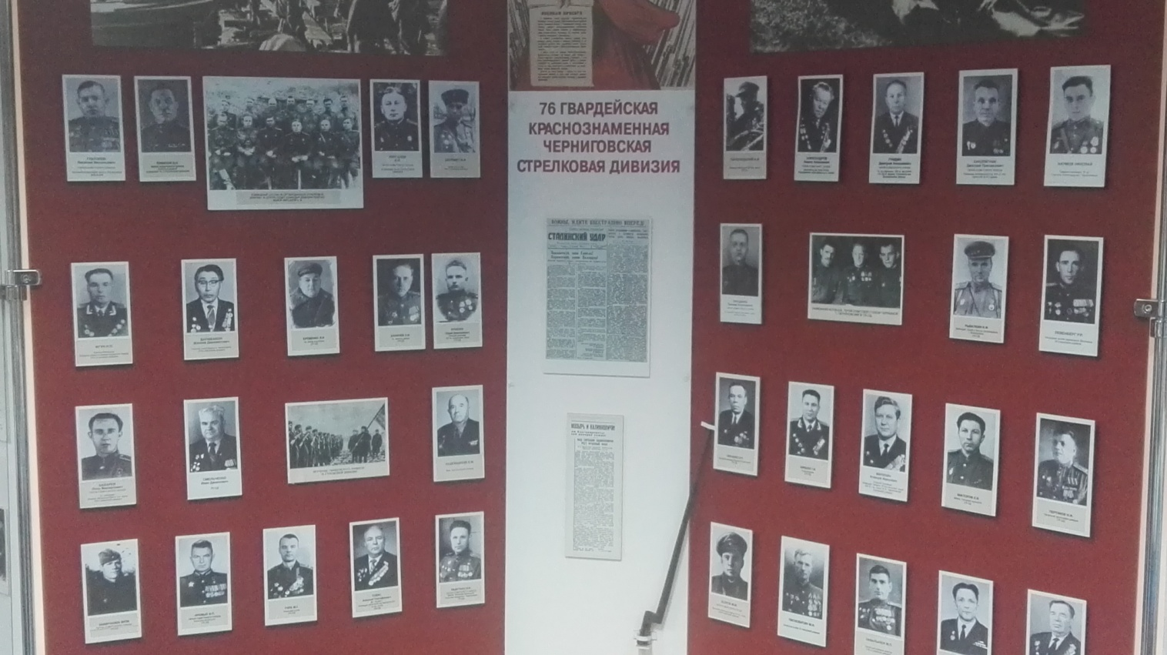

Стенд экспозиции музея

Приложение 2.
Разведчик Алексей Озерин
Приложение 3.

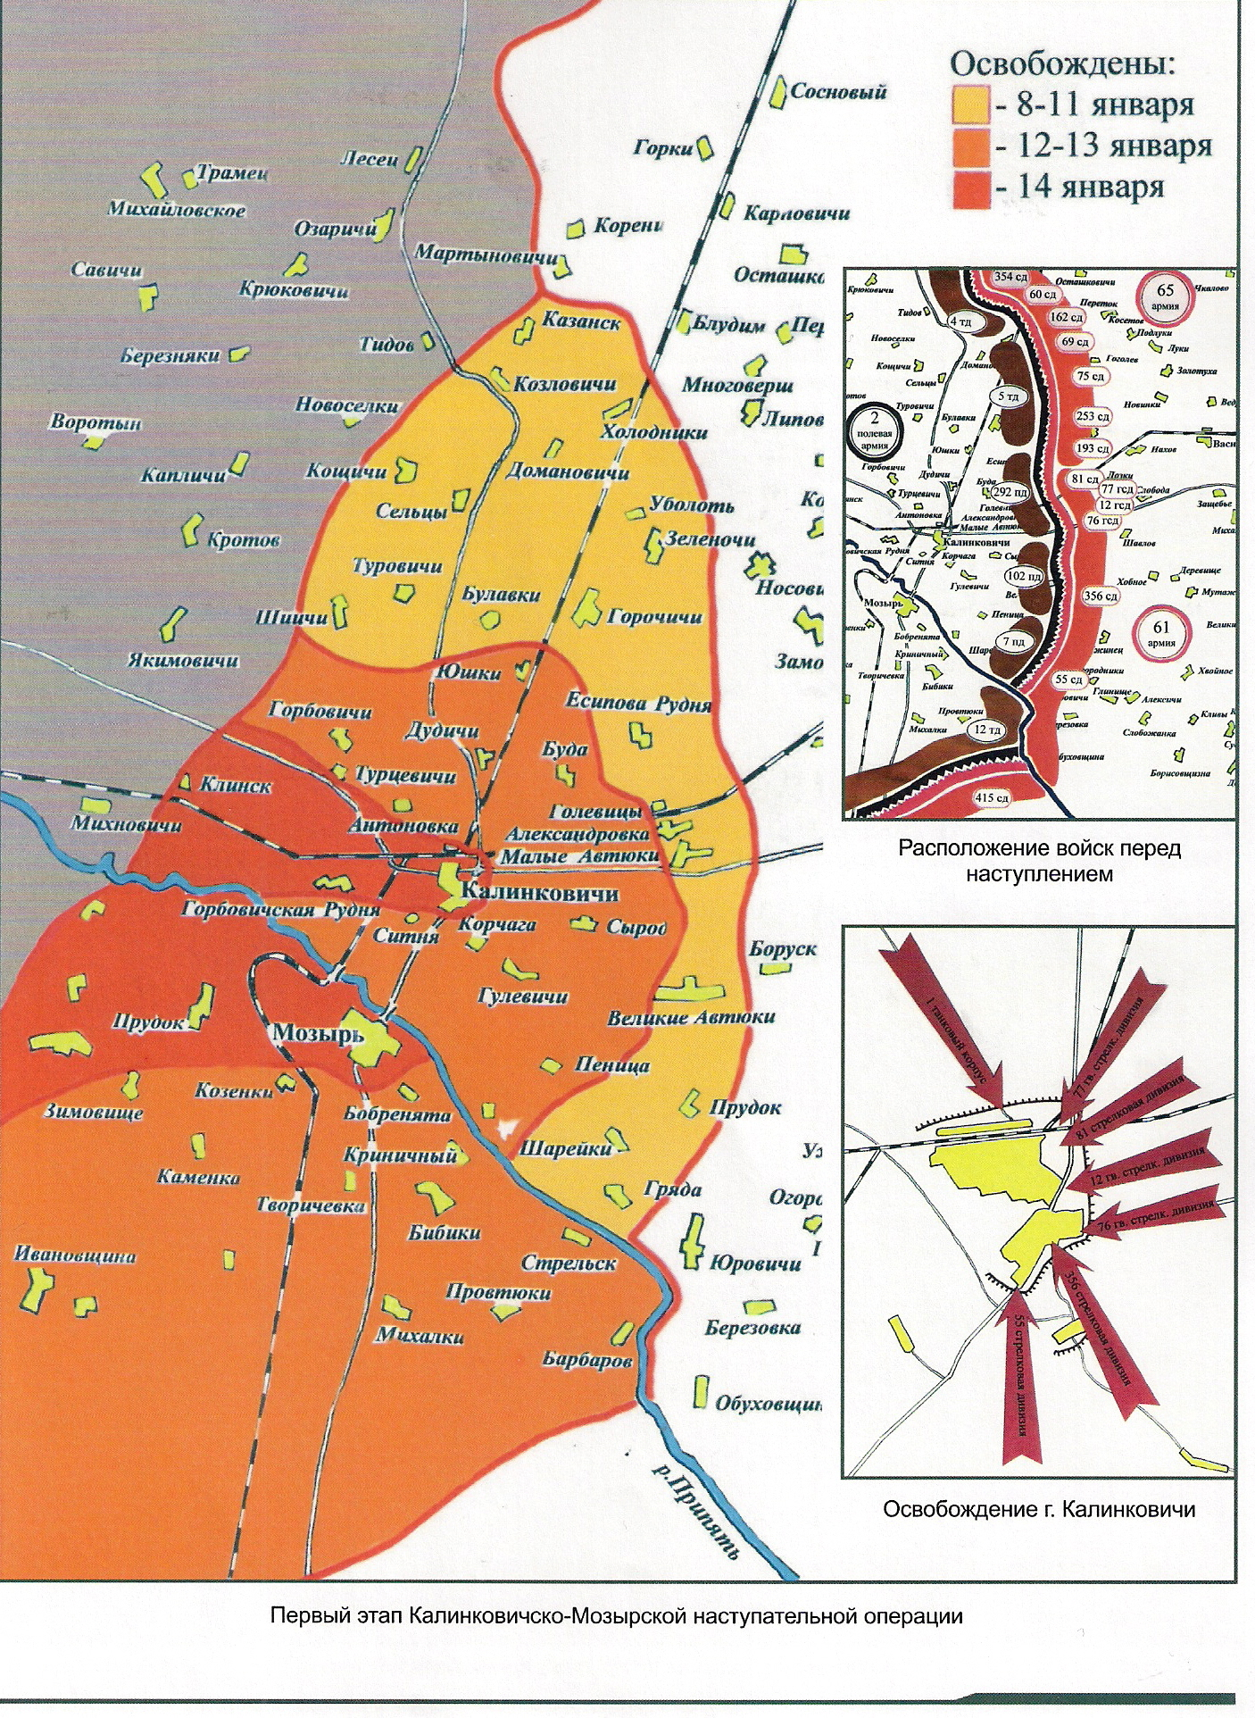
Приложение 4.
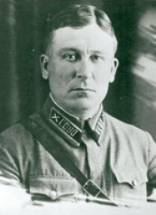

Генерал А. В. Кирсанов

Приложение 5.
Оперативная сводка штаба 76-й гвардейской стрелковой дивизии
на 16.00 14.01.44 г.
1. Противник сильным арт. мин. огнем из глубины обороны с восточной окраины южной части Калинковичей и уличными боями, доходивших до рукопашных схваток, пытался удержать южную часть Калинковичей. Не выдержав наступательного порыва наших частей, противник оставшимися мелкими группами с боями отошел в северо-западном направлении.
2. Дивизия, сломив сопротивление противника, полностью очистила и овладела южной частью Калинковичей. Части дивизии к 3.00 14.01.44 г. закрепились на западной и юго-западной окраине южной части Калинковичей, приводят в порядок личный состав и материальную часть, подтягивают тыл готовятся к дальнейшим действиям.
З. Артиллерия дивизии:
а) 154-й гв. а. п. занимает боевой порядок согласно прилагаемой схемы. В 24.00 13.01.44 г. полк вел огонь по заявкам пехоты по г. Калинковичи. Расход: 76 мм — 270; 122 мм — 120 штук.
б) Полковая артиллерия: 77 ОГИПТАд занимает боевой порядок на вост. окр. Калинковичей. Огня не вели. Приводили в порядок матчасть и личный состав. Артиллерия стрелковых полков занимает 604 порядок согласно прилагаемой схемы. до 24.00 13.01.44 г. вели огонь по технике и живой силе противника, поддерживая наступление наших частей. Расход: 76 мм — 102; 45 мм 95; 120 мм — 85 штук

